**Лабораторная работа №9**

Анализ сети WiFi. Основы работы

**Цель работы:** Установить анализатор WiFi сетей. Познакомиться с основами его работы и произвести перестройку оборудования.

**Теоретическая часть.**

Wi-Fi сейчас самая популярная технология передачи данных в беспроводных компьютерных сетях. Название Wi-Fi это торговая марка, которая принадлежит wi-fi alliance. Техническое описание технологии содержится в стандарте IEEE 802.11.

**Режим работы Wi-Fi**

Wi-Fi или вай фай может работать в двух режимах, чаще всего используется инфраструктурный режим wifi в котором есть беспроводное оборудование, так называемые точки доступа, которые подключаются к проводной сети и затем к интернету. Сейчас вайфай чаще всего используется для подключения к интернету. Поэтому инфраструктурный режим самый популярный.

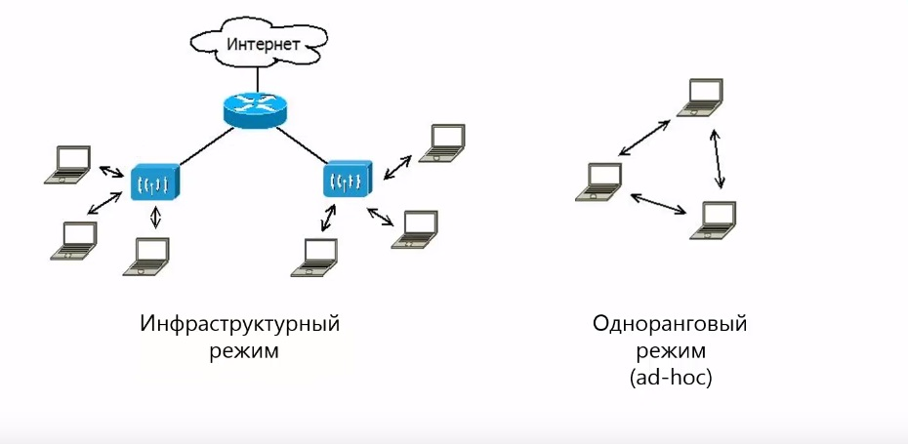

**Стандарты физического уровня Wi-Fi**

Есть несколько разных вариантов реализации вайфай, они описаны в 6 стандартах. Самый первый стандарт 802.11 был принят в 1997 году и имел скорость 1 или 2 Мб/с, Ethernet в то время мог передавать информацию со скоростью 10 Мб/с. Современный стандарт wifi 802.11ас был принят в 2014 году, максимальная скорость передачи, больше 6 Гб/с.

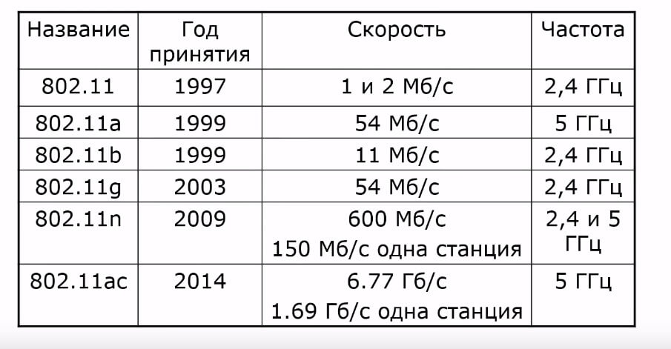

**Представление сигнала**

В современных стандартах wi-fi для передачи данных используется метод мультиплексирование с ортогональным частотным разделением (OFMD). Данные передаются параллельно на разных частотах. Хотя на картинке частоты накладываются друг на друга, но метод OFMD позволяет надежно распознавать сигналы.

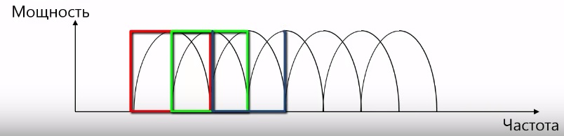

**Каналы в диапазоне 2.4 ГГц**

Каналы в диапазоне 2.4 ГГц для передачи данных используется 14 каналов, на картинке перечислены их частоты. Каналы немного сдвинуты друг относительно друга, но все равно частично перекрываются.

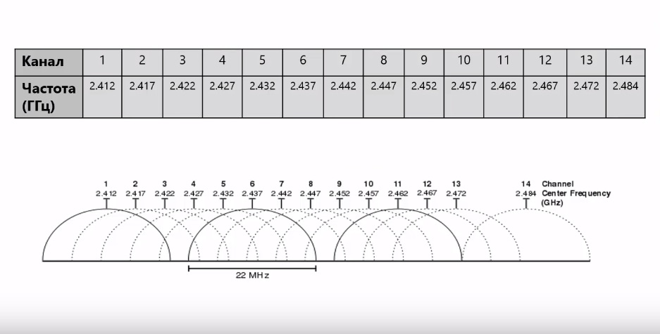

Таким образом количество вай фай сетей, которые находятся в одном и том же месте ограничены количеством каналов их не может быть больше, чем 14. Если в одной и той же области будет работать больше, чем 14 сетей, им не хватит каналов. Такая ситуация известна, “как вай фай джунгли” и она довольно часто встречается, например в жилых домах где установлен вайфай роутер для доступа в интернет в каждой квартире.

**Практическая часть.**

Для работы мы будем использовать программу WiFi Analyzer.

WiFi Analyzer - это программное обеспечение, которое предоставляет информацию о WiFi сигналах. На рынке существует большое количество приложений, которые выполняют эту работу, но мы будем использовать WiFi Analyzer в силу его бесплатности как для Аndroid так и для Windows.

WiFi Analyzer поможет проанализировать основные параметры сигнала WiFi:

* Мощность сигнала;
* Используемый канал;
* Параметры защиты;
* Использование полосы пропускания.

**Выбор канала**

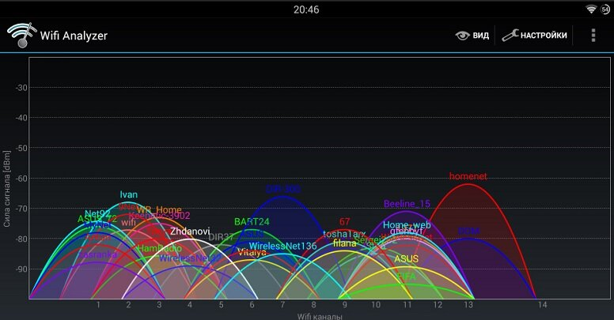

С помощью WiFi Analyzer, можно легко увидеть, какие каналы используют ваш и соседние WiFi роутеры. Если вы обнаружили, что ваш домашний роутер работает на переполненном канале со слабым сигналом, пришло время его поменять. Вообще говоря роутеры не использую один и тот же канал , в автоматическом режиме выбирается тот канал который наиболее меньше "шумят", но как правило это выполняется при первоначальной настройке и со временем ситуация может изменится. Войдите в административную панель роутера через браузер и выберите другой канал в настройках беспроводной сети.

**Мощность сигнала**

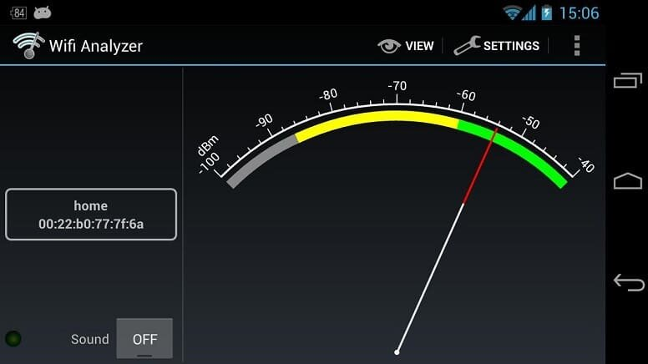

Если вы обнаружите низкий уровень сигнала в большей части помещения, то измените местоположение точки доступа. Помните, что покрытие сигнала имеет форму сферы, поэтому лучше не устанавливать роутер в отдаленных местах вашего дома. Разместите его по центру, желательно повыше и подальше от препятствий в виде шкафов и крупных электронных устройств. Камеры безопасности, мониторы, микроволновые печи могут вызвать помехи для WiFi сигнала.

**Задания к работе:**

1. Установите WiFi Analyzer на свой смартфон (желательно) или ноутбук. Ссылки для скачивания ( установки)

Андроид: Google Play https://play.google.com/store/apps/details?id=com.farproc.wifi.analyzer&hl=ru

Windows: Microsoft Store https://www.microsoft.com/ru-ru/p/wifi-analyzer/9nblggh33n0n?activetab=pivot:overviewtab

1. Изучите ситуацию с WiFi сетями в вашем местоположении. Сделайте скриншот программы с отображением занятости каналов для отчета. Ответьте письменно на следующие вопросы: - сколько источников сигналов вы видите, какой канал и в каком диапазоне самый загруженный, сколько источников сигнала, в одном с вашим роутером канале.
2. Изучите ситуацию с мощностью сигнала на вашем рабочем месте, сделайте скриншот для отчета. Если возможно - поэкспериментируйте с местоположением роутера и направлением антенн. Добавьте новый скриншот если вам удалось улучшить мощность сигнала.
3. Данный пункт является опциональным! В соответствии с результатами полученными в п.2 измените канал вашего роутера (если необходимо), сделайте скриншот панели управления роутером с новым каналом и скриншот анализатора после изменения канала.